GELŽBETONINIŲ KONSTRUKCIJŲ UGNIAATSPARINIMO SISTEMA
PANAUDOJANT KALCIO SILIKATO PLOKŠTES
TECHNINĖ SPECIFIKACIJA

Statinio gelžbetoninių perdangų, kolonų bei sijų ugniaatsparinimui, užtikrinant atsparumą ugniai iki REI 180 pagal standarto EN 13501-2 reikalavimus, turi būti naudojama PROMATECT®-H kalcio silikato plokščių sistema arba analogiška, su ne prastesnėmis charakteristikomis nei pastaroji.

Kalcio silikato plokščių PROMATECT®-H charakteristikos:
Parametras | Mato vnt. | Vertės
Degumas pagal EN13501-1 |  | A1
Plokštės matmenys | mm | 1250 x 2500
Leistinasis ilgio ir pločio nuokrypis | mm | ±3
Plokštės storis | mm | 6, 8, 10, 12,  15, 18, 20, 25
Leistini storio nuokrypiai  - 6-12 mm  - 15-20 mm  - > 20 mm | mm | ± 0.5 - ± 1.0
Tankis, nominalus | kg/m³ | 870
Šarmingumas pH |  | 12
Šilumos laidumas | W/m°K | 0,175
Atsparumas suirimui dėl vandens poveikio | μ | 20,0
Įprastas drėgmės kiekis | % | 5-10
Mechaninės savybės:  - atsparumas lenkimui išilgine kryptimi  - atsparumas traukimui statmenai paviršiui  - atsparumas spaudimui išilgine kryptimi | N/mm² | - 7,60  - 4,80  - 9,30

Gelžbetonio lubų apsauga

Gelžbetoninių konstrukcijų ugniaatsparinimo, panaudojant prie perdangos tvirtinimą kalcio silikato plokščių sistemą PROMATECT®-H, montavimas:

Plokščių tvirtinimo būdas tiesiai prie gelžbetoninės perdangos

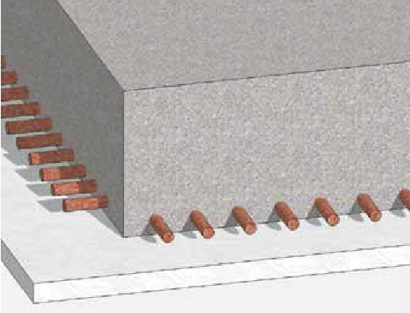Plokštės tvirtinamos prie horizontalaus pagrindo (pvz., perdangos apačios) naudojant įstrižą mechaninį tvirtinimą. Plieniniai skečiamieji kaiščiai montuojami įstrižai per plokštę į pagrindą. Vienai plokštei naudojama 8 tvirtinimo taškai, juos išdėstant perimetru, maždaug 100 mm atstumu nuo plokštės krašto (žr. A detale). Kaiščiai įleidžiami į pagrindą kampu, rekomenduojamai 30–45° nuo vertikalės, taip užtikrinamas didesnis mechaninis laikymas.
Jei įrengiami du plokščių sluoksniai, antrasis sluoksnis tvirtinamas prie pirmojo naudojant kniedes, vinis arba sraigtus, laikantis 100–150 mm tvirtinimo žingsnio.
Plokštės turi būti montuojamos glaudžiai viena prie kitos bei prie paviršiaus, kad būtų užtikrintas konstrukcinis stabilumas ir priešgaisrinio barjero vientisumas.

Plokščių montavimas naudojant išlyginamąsias PROMATECT®-H juostas

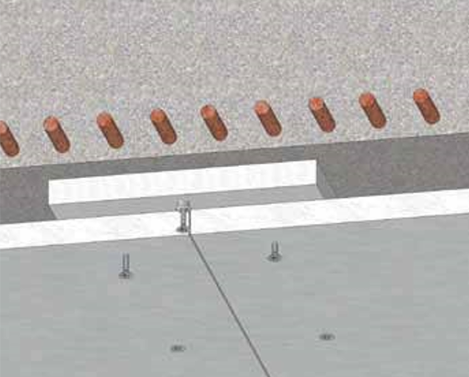Šis montavimo būdas taikomas tuomet, kai gelžbetoninės perdangos konstrukcijos yra skirtinguose aukščiuose ir būtina suformuoti lygų pagrindą plokščių montavimui. Ant žemesnėje padėtyje esančios perdangos dalies montuojamos PROMATECT®-H plokščių juostos, kurių plotis yra 100 mm, o storis – ne mažesnis kaip 6 mm, priklausomai nuo esamo aukščio skirtumo. Šios juostos išdėstomos ne rečiau kaip kas 62,5 cm, o prie gelžbetonio jos tvirtinamos plieniniais kaiščiais, kurių įsukimo žingsnis ne retesnis nei kas 50 cm.
Prie pritvirtintų juostų montuojamos PROMATECT® plokštės. Jos prie juostų tvirtinamos plieninėmis kniedėmis, vinimis arba sraigtais, laikantis 100–150 mm atstumo tarp tvirtinimo taškų. Tokiu būdu pasiekiamas reikiamas konstrukcijos tvirtumas ir užtikrinamas sandarus, priešgaisrinius reikalavimus atitinkantis sluoksnis.
Sprendimas leidžia eliminuoti aukščio netolygumus tarp konstrukcinių elementų ir sukuria tinkamą paviršių plokščių montavimui, neprarandant sistemos vientisumo bei atsparumo ugniai klasės.

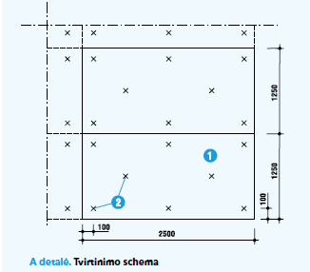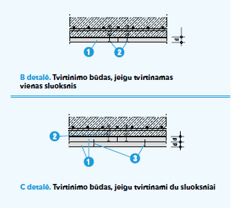

A Detalė
Brėžinyje pateikiama tvirtinimo prie gelžbetonio schema. Tvirtinama plieniniais skečiamaisiais kaiščiais (2) po 8 vnt. plokštei.

B Detalė
Lubų apsaugos pjūvis, jeigu tvirtinamas vienas PROMATECT®-H plokščių sluoksnis, parodytas B brėžinyje.

C Detalė
Jeigu tvirtinami du apsaugos sluoksniai, pirmas sluoksnis tvirtinamas plieniniais skečiamaisiais kaiščiais, o kitas – kniedėmis, vinimis arba sraigtais kas 100–150 mm.

PROMATECT®-H plokščių storis priklauso nuo betono sluoksnio storio (armavimo sunkio jėgos centro atstumas iki atviro betono paviršiaus).

Atsparumo ugniai klasė | Betono sluoksnio storis iki metalinio strypo (mm) | PROMATECT®-H kalcio silikato plokščių storis
REI 30 | 0 – 10 mm | 8 mm*
REI 60 | 0 – 20 mm | 8 mm*
REI 90 | 0 – 30 mm | 8 mm*
REI120 | 0 – 40 mm | 8 mm*
REI 180 | 36 – 55 mm | 8 mm*
REI 180 | 27 – 35 mm | 10 mm
REI 180 | 18 – 26 mm | 12 mm
REI 180 | 4 – 17 mm | 15 mm
REI 180 | 0 – 6 mm | 20 mm
REI 180 | 0 – 65 mm | 25 mm
REI 240 | 0– 65 mm | - mm
*-lengvesnis plokščių montavimas naudojant 10 mm storio PROMATECT®-H.

Gelžbetonio sijų ir kolonų apsauga

Gelžbetoninių kolonų/sijų ugniaatsparinimo kalcio silikato plokščių sistemos PROMATECT®-H, tvirtinamos tiesiai prie kolonos, montavimas:
Plokštės montuojamos tiesiai prie gelžbetoninės kolonos ar sijos paviršiaus. Prieš montuojant paviršius turi būti švarus, be dulkių, atšokusių dalelių ar riebalų. Tvirtinimas atliekamas plieniniais kaiščiais arba sraigtais, kurių tipas ir ilgis parenkamas pagal pagrindo struktūrą ir plokštės storį. Tvirtinimo žingsnis – ne didesnis kaip 250 mm perimetru ir 400 mm plokštės vidinėje dalyje, nebent gamintojas nurodo kitaip.
Jei reikalaujamas ugniaatsparinimo sluoksnis viršija vienos plokštės storį, gali būti naudojamas dvigubas sluoksnis, tvirtinant antrąjį sluoksnį prie pirmojo kniedėmis, sraigtais ar vinimis (kas 150 mm), neperleidžiant sujungimų. Visi sujungimai tarp plokščių išdėstomi paslinktu būdu.

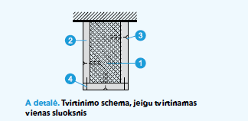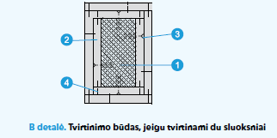

A Detalė
Sijų (stulpų) apsaugos pjūvis, jeigu tvirtinamas vienas PROMATECT®-H plokščių sluoksnis, parodytas A brėžinyje.

B Detalė
Jeigu tvirtinami du apsaugos sluoksniai, pirmas sluoksnis tvirtinamas plieniniais skečiamaisiais kaiščiais, o kitas – kniedėmis, vinimis arba sraigtais kas 100–150 mm.

PROMATECT®-H plokščių storis priklauso nuo betono sluoksnio storio (armavimo sunkio jėgos centro atstumas iki atviro betono paviršiaus).

Atsparumo ugniai klasė | Betono sluoksnio storis iki metalinio strypo (mm) | PROMATECT®-H kalcio silikato plokščių storis
REI 30 | 0 - 32 mm | 8 mm*
REI 60 | 0 – 46 mm | 8 mm*
REI 90 | 6 – 55 mm | 8 mm*
REI 90 | 2 – 5 mm | 10 mm
REI 90 | 0 – 1 mm | 12 mm
REI120 | 17 – 65 mm | 8 mm*
REI120 | 13 – 16 mm | 10 mm*
REI120 | 8 – 12 mm | 12 mm
REI120 | 2 – 7 mm | 15 mm
REI120 | 0 – 1 mm | 20 mm
REI 180 | 0 – 80 mm | 25 mm
REI 240 | 3 – 90 mm | 25 mm
*-lengvesnis plokščių montavimas naudojant 10 mm storio PROMATECT®-H

SĄNAUDŲ ŽINIARAŠTIS
Pozicija Eil.Nr. | Pavadinimas, techninės charakteristikos | Nuorodos | Mato vnt. | Kiekis | Papildomi duomenys
 | Gelžbetoninių perdangų ugniaatsparinimo sistema iš kalcio silikato plokščių PROMATECT®-H su oro tarpu ir C tipo profilių tvirtinimo karkaso, REIXX pagal standartą EN 13501-2 | PROMATECT®-H arba alternatyvi | m²
 | Gelžbetoninių perdangų ugniaatsparinimo sistema iš kalcio silikato plokščių PROMATECT®-H, tvirtinamų tiesiai prie perdangos, REIXX pagal standartą EN 13501-2 | PROMATECT®-H arba alternatyvi | m²
 | Gelžbetoninių kolonų/sijų ugniaatsparinimo sistema iš kalcio silikato plokščių PROMATECT®-H, REIXX pagal standartą EN 13501-2 | PROMATECT®-H arba alternatyvi | m²

